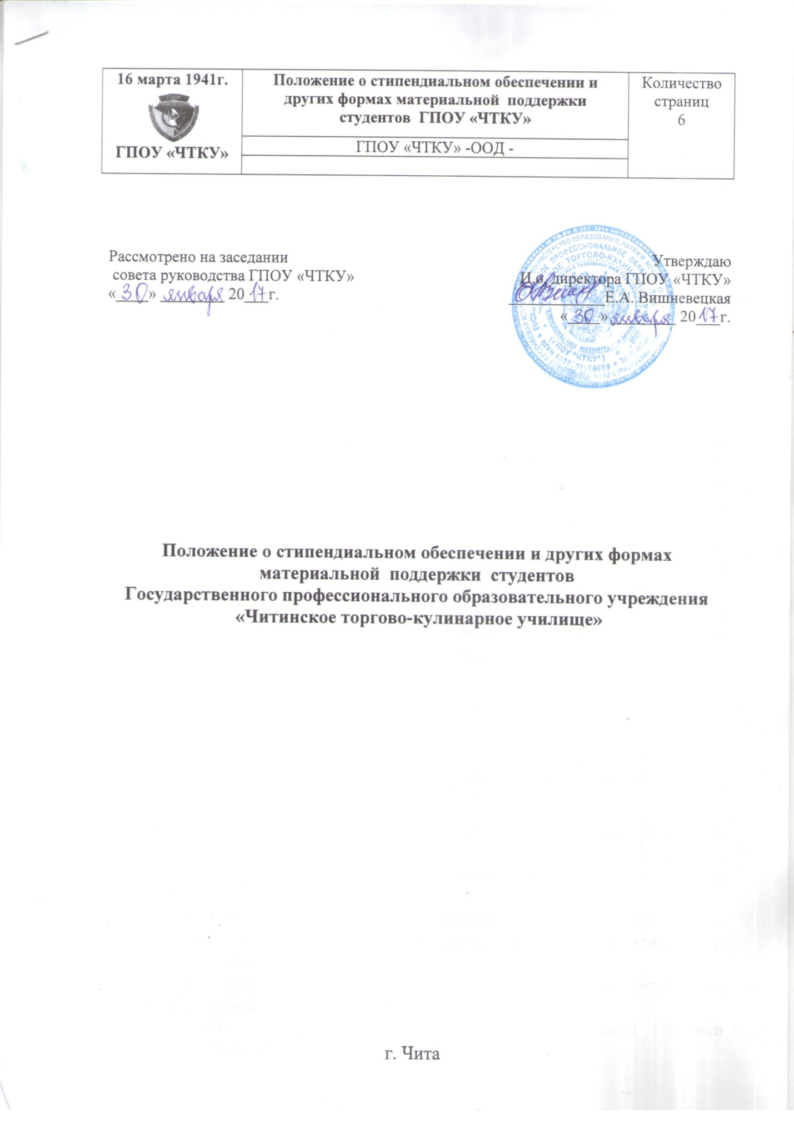

Положение о стипендиальном обеспечении и других формах
материальной поддержки студентов
Государственного профессионального образовательного учреждения
«Читинское торгово-кулинарное училище»

- Общие положения

1.1. Данное Положение о стипендиальном обеспечении и других формах материальной поддержки студентов Государственного профессионального образовательного учреждения «Читинское торгово-кулинарное училище» (далее - ГПОУ «ЧТКУ») определяет механизм назначения и выплаты стипендий и оказания других мер материальной поддержки студентов.
1.2. Настоящее Положение разработано в соответствии с Федеральным законом от 29 декабря 2012 г. № 273-ФЗ «Об образовании в Российской Федерации», Постановлением Правительства Забайкальского края № 495 от 22.11.2013 г. «О государственной академической стипендии студентам, государственной социальной стипендии студентам, государственной стипендии аспирантам, ординаторам, ассистентам-стажерам, обучающимся по очной форме обучения за счет бюджетных ассигнований бюджета Забайкальского края», статьей 18 в редакции Закона Забайкальского края от 09.04.2014 года № 963-ЗЗК; письмом Министерства образования и науки РФ от 27 апреля 2016 г. № АК-883/05 «О порядке выплаты стипендии».
1.3. Стипендии являются денежной выплатой, назначаемой студентам, обучающимся в ГПОУ «ЧТКУ» по очной форме обучения, за счет средств краевого бюджета на основе контрольных цифр приёма.
Стипендии подразделяются на:
- государственные академические;
- государственные социальные стипендии;
- стипендии Забайкальского края.

- Порядок назначения и выплаты государственной
академической стипендии

2.1. Назначение и выплата государственных академических стипендий производится в пределах утвержденного стипендиального фонда.
2.2. Назначение государственной академической стипендии производится приказом директора ГПОУ «ЧТКУ».
2.3. Государственная академическая стипендия назначается студентам в зависимости от успехов в учебе на основании результатов промежуточной аттестации не реже двух раз в год.
2.4. Студент, которому назначается стипендия, должен соответствовать следующим требованиям:
- отсутствие по итогам промежуточной аттестации оценки «удовлетворительно»;
- отсутствие академической задолженности.
2.5. В период с начала учебного года до прохождения первой промежуточной аттестации государственная академическая стипендия выплачивается всем студентам первого курса.
2.7. Студентам, получившим неудовлетворительные оценки на
экзаменах или по итогам успеваемости за семестр, устанавливается месячный срок с момента окончания экзаменов или семестра для ликвидации задолженности. В случае неликвидации задолженности в установленный срок выплата стипендии приостанавливается.
2.8. Выплата государственной академической стипендии производится один раз в месяц путем перечисления денежных средств на банковскую карту студента.
2.9. В случае отчисления студента выплата государственной академической стипендии прекращается с месяца, следующего за месяцем, в котором был издан приказ директора об отчислении.
2.10. Нахождение обучающегося в академическом отпуске, а также отпуске по беременности и родам, отпуске по уходу за ребенком до достижения им возраста трех лет не является основанием для прекращения выплаты назначенной студенту государственной академической стипендии.

- Порядок назначения и выплаты
государственной социальной стипендии

3.1. Государственная академическая стипендия назначается студентам, относящимся к следующим категориям граждан:
- дети-сироты и дети, оставшиеся без попечения родителей;
- лица из числа детей-сирот и детей, оставшихся без попечения родителей;
- дети-инвалиды, инвалиды I и II групп, инвалиды с детства;
- граждане, подвергшиеся воздействию радиации вследствие катастрофы на Чернобыльской АЭС и иных радиационных катастроф, вследствие ядерных испытаний на Семипалатинском полигоне;
- граждане, являющиеся инвалидами вследствие военной травмы или заболевания, полученных в период прохождения военной службы, и ветеранами боевых действий;
- граждане, имеющие право на получение государственной социальной помощи (малообеспеченные);
- лица из числа граждан, проходивших в течение не менее трех лет военную службу по контракту в Вооруженных Силах Российской Федерации, во внутренних войсках Министерства внутренних дел Российской Федерации, в инженерно-технических, дорожно-строительных воинских формированиях федерального органа исполнительской власти и в спасательных воинских формированиях федерального органа исполнительной власти, уполномоченного на решение задач в области гражданской обороны, Службе внешней разведки Российской Федерации на воинских должностях, подлежащих замещению солдатами, матросами, сержантами, старшинами, и уволенных с военной службы по основаниям, предусмотренным подпунктами «б» - «г» пункта 1, подпунктом «а» пункта 2 и подпунктами «а» - «в» пункта 3 статьи 51 Федерального закона от 28 марта 1998 г. №52-ФЗ «О воинской обязанности и военной службе».
3.2. Выплата государственной социальной стипендии производится один раз в месяц путем перечисления денежных средств на банковскую карту студента.
3.3. Государственная социальная стипендия назначается обучающемуся с первого числа месяца, следующего за месяцем, в котором были предоставлены документы, подтверждающие соответствие одной из категорий граждан, указанных в пункте 3.1. настоящего Положения.
3.4. Выплата государственной социальной стипендии прекращается в случае прекращения основания, по которому стипендия была назначена, а также в случае отчисления студента.
3.5. В случае отчисления студента выплата государственной социальной стипендии прекращается с месяца, следующего за месяцем, в котором был издан приказ директора ГПОУ «ЧТКУ» об отчислении.
3.6. Выплата государственной социальной стипендии прекращается с первого числа месяца, следующего за месяцем прекращения действия основания ее назначения, и возобновляется с месяца, в котором был представлен документ, подтверждающий соответствие одной из категорий граждан, указанных в пункте 3.1. настоящего Положения.
3.7. Нахождение студента в академическом отпуске, а также отпуске по беременности и родам, отпуске по уходу за ребенком до достижения им возраста трех лет не является основанием для прекращения выплаты назначенной студенту государственной социальной стипендии.
3.8. Государственная социальная стипендия детям-сиротам и детям, оставшимся без попечения родителей, назначается независимо от успеваемости.
3.9. Назначение государственной социальной стипендии производится приказом директора ГПОУ «ЧТКУ» на основании предоставленных документов для её назначения.

- Размеры стипендий

4.1. Государственная академическая стипендия, государственная социальная стипендия студентам выплачивается в размерах, установленных Постановлением Правительства Забайкальского края, в пределах средств, выделяемых ГПОУ «ЧТКУ» на стипендиальное обеспечение студентов (стипендиальный фонд).
4.2. Объем средств стипендиального фонда определяется исходя из общего числа студентов за счет средств бюджета Забайкальского края и нормативов по видам стипендий.

- Порядок назначения и выплаты
стипендий Забайкальского края

5.1. Стипендии Забайкальского края назначаются студентам, обучающимся в ГПОУ «ЧТКУ», имеющим значительные успехи в учебной. спортивной и общественно значимой деятельности, в соответствии с Положениями о стипендиях Забайкальского края.
4.2. В соответствии с Законом Забайкальского края от 09.04.2014 года № 963-ЗЗК стипендиями Забайкальского края ежегодно поощряются за отличную успеваемость студенты очной формы обучения государственных образовательных организаций, расположенных на территории Забайкальского края и имеющих лицензию на осуществление образовательной деятельности, а также добившиеся высоких результатов спортсмены в целях сохранения и развития интеллектуального, физического, творческого потенциала края и усиления материальной поддержки перспективной молодежи на региональном уровне.
4.3. Стипендии назначаются по итогам календарного года с 1 января года, следующего за отчетным студентам профессиональных образовательных организаций.
4.4. Кандидатуры студентов на назначение стипендий выдвигаются педагогическим советом ГПОУ «ЧТКУ».
4.5. Стипендиатам Забайкальского края вручаются дипломы лауреатов установленного образца.
4.6. Стипендии Забайкальского края после их назначения выплачиваются в соответствии с порядком, утвержденным Правительством Забайкальского края. 4.7. За студентами, назначенными на стипендию Забайкальского края, сохраняются права на получение государственной академической (по результатам обучения) стипендии и государственной социальной стипендии.

5. Другие формы материальной поддержки
студентов ГПОУ «ЧТКУ»

5.1. К другим формам материальной поддержки студентов ГПОУ «ЧТКУ» относятся:
- единовременное поощрение студентов;
- единовременная материальная помощь.
5.2. Единовременное поощрение может устанавливаться студентам очной формы обучения за следующие виды достижений:
- за успехи в учебе;
- за активное участие в спортивных, творческих, общественно значимых мероприятиях группы, ГПОУ «ЧТКУ» в пределах имеющихся средств.
5.3. Выдвижение студентов на получение единовременного поощрения осуществляется по представлению классных руководителей, мастеров производственного обучения, заместителей директора по УВР и УПР на основании приказов об итогах проведенных мероприятий с указанием участников и занятых ими мест.
5.4. Размер единовременного поощрения определяется индивидуально в пределах имеющихся средств.
5.5. Назначение и выплата единовременного поощрения является дополнительной мерой поддержки студентов и не исключает право студентов на иные виды стипендий.
5.6. Единовременная материальная помощь осуществляется студентам, попавшим в трудную жизненную ситуацию.
5.7. Выплата единовременной материальной помощи осуществляется на основании приказа директора ГПОУ «ЧТКУ» по письменному заявлению студента с указанием причины обращения.
5.8. Размер единовременной материальной помощи устанавливается индивидуально, с учетом сложившихся обстоятельств, в пределах имеющихся финансовых средств. на основании приказа директора ГПОУ «ЧТКУ».

